**值 班 专 报**

**第76期**

**2023年3月17日**

每日情况汇总〔2023〕第76期

[天气预报]

天气：晴；温度：-2℃~8℃；风向：南风1-2级。

【消防要情】

【灭火救援】

3月16日0时至3月17日0时，全市共接警出动5起。其中，火灾4起，出动消防车8台（次）、指战员40人（次）。抢险救援和社会救助1起，出动消防车2台（次）、指战员10人（次）。

【综合信息】

截止3月16日10时15分支队对火灾录入情况进行抽查，根据《火灾与警情统计系统应用管理暂行规定》要求，各队站无迟报警情。

3月16日18时57分，总队利用指挥视频系统对盘锦支队机关和所辖辽东湾大队、滨海大道消防救援站、大洼大队、红海滩大街消防救援站值班值守情况进行视频点调，**除滨海大道消防救援站当日1名值班干部外出公差外**，其他值班人员全部在岗在位**。其中，盘锦支队当日指挥助理对居民燃气泄漏处置的安全警示事项掌握不准确。**

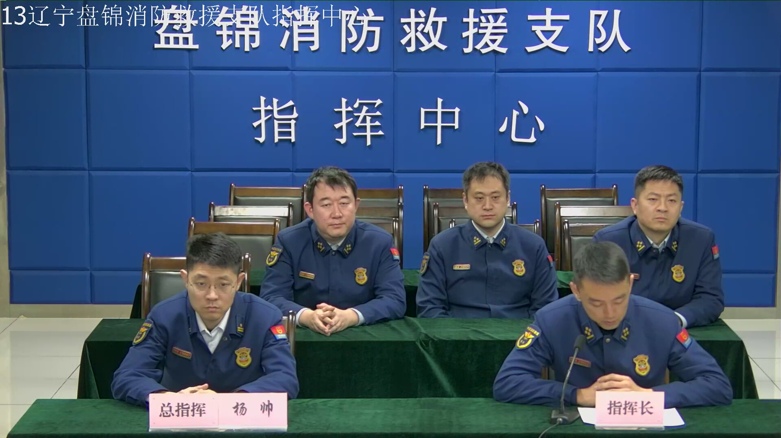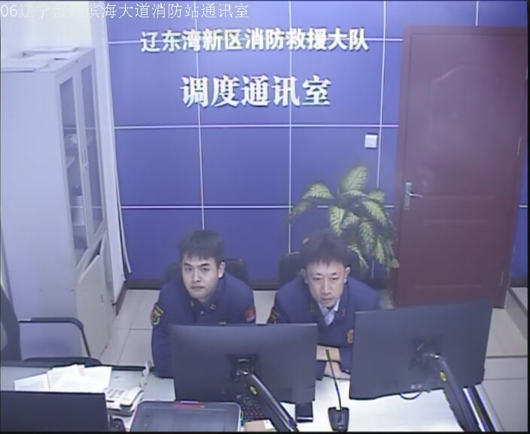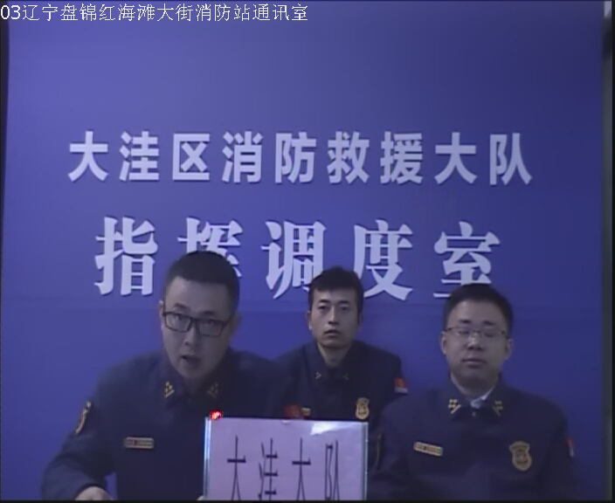

【全勤抽查】

3月16日8时35分支队对各单位交接班情况进行抽查，各单位值班人员均在岗在位。

  

 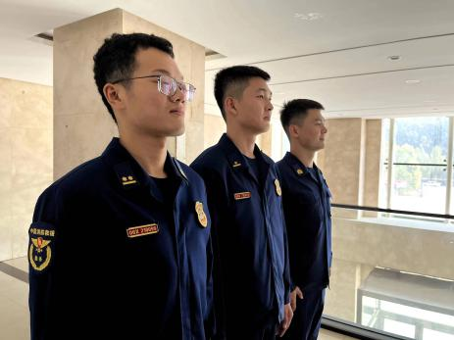 

 

【车辆监控】

3月16日，支队利用车辆监控系统对公园街消防站、兵工街消防站执勤车辆及行政车辆行驶情况进行抽查，公园街消防站、兵工街消防站车辆行驶状态平稳。



【队伍管理】

支队测酒20人、盘山大队测酒11人，饮酒报备0人、饮酒安全提示53人，救援现场安全提示6条。

 

指挥中心 编辑人：赵春浩 刘忠宝